**LAPORAN PRAKTIKUM**

**PEMROGRAMAN MOBILE**

**MODUL 1**



**ANDROID BASIC WITH KOTLIN**

**Oleh:**

**Muhammad Bukhari Fitri NIM. 2310817210015**

**PROGRAM STUDI TEKNOLOGI INFORMASI**

**FAKULTAS TEKNIK**

**UNIVERSITAS LAMBUNG MANGKURAT**

**APRIL 2024**

# LEMBAR PENGESAHAN

**LAPORAN PRAKTIKUM PEMROGRAMAN I**

**MODUL 1**

Laporan Praktikum Pemrograman Mobile Modul 1: Android Basic with Kotlin ini disusun sebagai syarat lulus mata kuliah Praktikum Pemrograman Mobile. Laporan Prakitkum ini dikerjakan oleh:

Nama Praktikan : Muhammad Bukhari Fitri

NIM : 2310817210015

|  |  |
| --- | --- |
| Menyetujui,  Asisten Praktikum  Muhammad Raka Azwar  NIM. 2210817210012 | Mengetahui,  Dosen Penanggung Jawab Praktikum  Andreyan Rizky Baskara, S.Kom., M.Kom.  NIP. 19930703 201903 01 011 |

# DAFTAR ISI

LEMBAR PENGESAHAN 2

DAFTAR ISI 3

DAFTAR GAMBAR 4

DAFTAR TABEL 5

SOAL 1 6

A. Source Code 8

B. Output Program 14

C. Pembahasan 19

D. Tautan Git 25

# DAFTAR GAMBAR

Gambar 1. Tampilan Awal Aplikasi 6

Gambar 2. Tampilan Dadu Setelah Di-Roll 7

Gambar 3. Tampilan Roll Dadu Double 8

Gambar 4. Screenshot Hasil Jawaban Soal 1 Tampilan Awal Aplikasi XML 14

Gambar 5. Screenshot Hasil Jawaban Soal 1 Tampilan Dadu Setelah Di-Roll XML 15

Gambar 6. Screenshot Hasil Jawaban Soal 1 Tampilan Roll Dadu Double XML 16

Gambar 7. Screenshot Hasil Jawaban Soal 1 Tampilan Awal Aplikasi Compose 17

Gambar 8. Screenshot Hasil Jawaban Soal 1 Tampilan Dadu Setelah Di-Roll Compose 18

Gambar 9. Screenshot Hasil Jawaban Soal 1 Tampilan Roll Dadu Double Compose 19

# DAFTAR TABEL

Tabel 1. Source Code Jawaban Soal 1 MainActivity.kt XML 9

Tabel 2. Source Code Jawaban Soal 1 DiceRollerApp.kt XML 10

Tabel 3. Source Code Jawaban Soal 1 activity_main.xml XML 11

Tabel 4. Source Code Jawaban Soal 1 MainActivity.kt Compose 11

Tabel 5. Source Code Jawaban Soal 1 DiceRollerApp.kt Compose 12

Tabel 6. Source Code Jawaban Soal 1 DiceWithButtonAndImage.kt Compose 14

# SOAL 1

**Soal Praktikum:**

Buatlah sebuah aplikasi yang dapat menampilkan 2 buah dadu yang dapat berubah-ubah tampilannya pada saat user menekan tombol “Roll”. Aturan aplikasi yang akan dibangun adalah sebagaimana berikut:

1. Tampilan awal aplikasi setelah dijalankan akan menampilkan 2 buah dadu kosong seperti dapat dilihat pada Gambar 1.



Gambar 1. Tampilan Awal Aplikasi

1. Setelah user menekan tombol “Roll” maka masing-masing dadu akan memperlihatkan sisi dadunya dengan angka antara 1 s/d 6. Apabila user mendapatkan nilai dadu yang berbeda antara Dadu 1 dengan Dadu 2, maka aplikasi akan menampilkan pesan “Anda belum beruntung!” seperti yang dapat dilihat pada Gambar 2.



Gambar 2. Tampilan Dadu Setelah Di-Roll

1. Apabila user mendapatkan nilai dadu yang sama antara Dadu 1 dan Dadu 2 atau nilai double, maka aplikasi akan menampilkan pesan “Selamat, anda dapat dadu double!” seperti yang dapat dilihat pada Gambar 3.



Gambar 3. Tampilan Roll Dadu Double

1. Buatlah aplikasi tersebut menggunakan XML dan Jetpack Compose.
2. Upload aplikasi yang telah anda buat ke dalam repository GitHub ke dalam folder Modul 1 dalam bentuk Project. Jangan lupa untuk melakukan Clean Project sebelum mengupload pekerjaan anda pada repository.
3. Untuk gambar dadu dapat didownload pada link berikut:

<https://drive.google.com/file/d/14V3qXGdFnuoYN4AGd_9SgFh8kw8X9ySm/view?usp=sharing>

## Source Code

**XML:**

**MainActivity.kt**

|  |  |
| --- | --- |
| 1  2  3  4  5  6  7  8  9  10  11  12  13  14  15  16  17  18  19  20  21  22 | package com.example.dicexml  import android.os.Bundle  import androidx.activity.enableEdgeToEdge  import androidx.appcompat.app.AppCompatActivity  import com.example.dicexml.databinding.ActivityMainBinding  class MainActivity : AppCompatActivity() {  private lateinit var binding: ActivityMainBinding  override fun onCreate(savedInstanceState: Bundle?) {  super.onCreate(savedInstanceState)  enableEdgeToEdge()  binding = ActivityMainBinding.inflate(layoutInflater)  setContentView(binding.root)  binding.button.setOnClickListener {  diceRollerApp(binding)  }  }  } |

Tabel 1. Source Code Jawaban Soal 1 MainActivity.kt XML

**DiceRollerApp.kt**

|  |  |
| --- | --- |
| 1  2  3  4  5  6  7  8  9  10  11  12  13  14  15  16  17  18  19  20  21  22  23  24  25  26  27  28  29  30  31  32  33  34  35  36  37 | package com.example.dicexml  import com.example.dicexml.databinding.ActivityMainBinding  import com.google.android.material.snackbar.Snackbar  fun diceRollerApp(binding: ActivityMainBinding) {  val result1 = randomDice()  val result2 = randomDice()  val imageResource1 = getDiceImage(result1)  val imageResource2 = getDiceImage(result2)  binding.imageView.setImageResource(imageResource1)  binding.imageView2.setImageResource(imageResource2)  if (result1 == result2) {  Snackbar.make(binding.button, "Selamat, anda dapat dadu double", Snackbar.LENGTH_LONG).show()  }  else if (result1 != result2) {  Snackbar.make(binding.button, "Anda belum beruntung!", Snackbar.LENGTH_LONG).show()  }  }  fun randomDice() : Int {  return (1..6).random()  }  fun getDiceImage(result: Int) : Int {  return when (result) {  1 -> R.drawable.dice_1  2 -> R.drawable.dice_2  3 -> R.drawable.dice_3  4 -> R.drawable.dice_4  5 -> R.drawable.dice_5  else -> R.drawable.dice_6  }  } |

Tabel 2. Source Code Jawaban Soal 1 DiceRollerApp.kt XML

**activity_main.xml**

|  |  |
| --- | --- |
| 1  2  3  4  5  6  7  8  9  10  11  12  13  14  15  16  17  18  19  20  21  22  23  24  25  26  27  28  29  30  31  32  33  34  35  36  37  38  39  40  41  42  43  44  45  46  47  48  49  50  51  52  53 | <?xml version="1.0" encoding="utf-8"?>  <androidx.constraintlayout.widget.ConstraintLayout xmlns:android="http://schemas.android.com/apk/res/android"  xmlns:app="http://schemas.android.com/apk/res-auto"  xmlns:tools="http://schemas.android.com/tools"  android:id="@+id/main"  android:layout_width="match_parent"  android:layout_height="match_parent"  android:background="#2B2A2A"  tools:context=".MainActivity">  <Button  android:id="@+id/button"  android:layout_width="wrap_content"  android:layout_height="wrap_content"  android:layout_marginStart="162dp"  android:layout_marginTop="450dp"  android:layout_marginEnd="162dp"  android:layout_marginBottom="234dp"  android:backgroundTint="#D460ED"  android:text="@string/roll"  app:layout_constraintBottom_toBottomOf="parent"  app:layout_constraintEnd_toEndOf="parent"  app:layout_constraintStart_toStartOf="parent"  app:layout_constraintTop_toTopOf="parent" />  <ImageView  android:id="@+id/imageView"  android:layout_width="wrap_content"  android:layout_height="wrap_content"  android:layout_marginTop="171dp"  android:layout_marginEnd="4dp"  android:layout_marginBottom="29dp"  android:contentDescription="@string/image_description"  app:layout_constraintBottom_toTopOf="@+id/button"  app:layout_constraintEnd_toEndOf="parent"  app:layout_constraintStart_toEndOf="@+id/imageView2"  app:layout_constraintTop_toTopOf="parent"  app:srcCompat="@drawable/dice_0" />  <ImageView  android:id="@+id/imageView2"  android:layout_width="wrap_content"  android:layout_height="wrap_content"  android:layout_marginTop="171dp"  android:layout_marginBottom="29dp"  android:contentDescription="@string/image_description"  app:layout_constraintBottom_toTopOf="@+id/button"  app:layout_constraintEnd_toStartOf="@+id/imageView"  app:layout_constraintStart_toStartOf="parent"  app:layout_constraintTop_toTopOf="parent"  app:srcCompat="@drawable/dice_0" />  </androidx.constraintlayout.widget.ConstraintLayout> |

Tabel 3. Source Code Jawaban Soal 1 activity_main.xml XML

**Compose:**

**MainActivity.kt**

|  |  |
| --- | --- |
| 1  2  3  4  5  6  7  8  9  10  11  12  13  14  15  16  17  18  19  20  21  22  23  24  25  26 | package com.example.dicecompose  import android.os.Bundle  import androidx.activity.ComponentActivity  import androidx.activity.compose.setContent  import androidx.activity.enableEdgeToEdge  import androidx.compose.foundation.layout.fillMaxSize  import androidx.compose.material3.Scaffold  import androidx.compose.ui.Modifier  import com.example.dicecompose.component.DiceRollerApp  import com.example.dicecompose.ui.theme.DiceComposeTheme  class MainActivity : ComponentActivity() {  override fun onCreate(savedInstanceState: Bundle?) {  super.onCreate(savedInstanceState)  enableEdgeToEdge()  setContent {  DiceComposeTheme {  Scaffold( modifier = Modifier.fillMaxSize() )  { innerPadding ->  DiceRollerApp()  }  }  }  }  } |

Tabel 4. Source Code Jawaban Soal 1 MainActivity.kt Compose

**DiceRollerApp.kt**

|  |  |
| --- | --- |
| 1  2  3  4  5  6  7  8  9  10  11  12  13  14  15  16  17  18  19  20  21 | package com.example.dicecompose.component  import androidx.compose.foundation.layout.*  import androidx.compose.runtime.Composable  import androidx.compose.ui.Alignment  import androidx.compose.ui.Modifier  import androidx.compose.ui.tooling.preview.Preview  @Composable  fun DiceRollerApp() {  DiceWithButtonAndImage(  modifier = Modifier  .fillMaxSize()  .wrapContentSize(Alignment.Center)  )  }  @Preview(showBackground = true)  @Composable  fun DiceRollerAppPreview() {  DiceRollerApp()  } |

Tabel 5. Source Code Jawaban Soal 1 DiceRollerApp.kt Compose

**DiceWithButtonAndImage.kt**

|  |  |
| --- | --- |
| 1  2  3  4  5  6  7  8  9  10  11  12  13  14  15  16  17  18  19  20  21  22  23  24  25  26  27  28  29  30  31  32  33  34  35  36  37  38  39  40  41  42  43  44  45  46  47  48  49  50  51  52  53  54  55  56  57  58  59  60  61  62  63  64  65  66  67  68  69  70  71  72  73  74  75  76  77  78  79  80  81  82  83  84  85  86  87  88  89  90  91  92 | package com.example.dicecompose.component  import androidx.compose.foundation.Image  import androidx.compose.foundation.layout.Column  import androidx.compose.foundation.layout.Row  import androidx.compose.foundation.layout.Spacer  import androidx.compose.foundation.layout.height  import androidx.compose.material3.Button  import androidx.compose.material3.Scaffold  import androidx.compose.material3.SnackbarDuration  import androidx.compose.material3.SnackbarHost  import androidx.compose.material3.SnackbarHostState  import androidx.compose.material3.Text  import androidx.compose.runtime.Composable  import androidx.compose.runtime.getValue  import androidx.compose.runtime.mutableStateOf  import androidx.compose.runtime.remember  import androidx.compose.runtime.rememberCoroutineScope  import androidx.compose.runtime.setValue  import androidx.compose.ui.Alignment  import androidx.compose.ui.Modifier  import androidx.compose.ui.res.painterResource  import androidx.compose.ui.res.stringResource  import androidx.compose.ui.unit.dp  import com.example.dicecompose.R  import kotlinx.coroutines.launch  @Composable  fun DiceWithButtonAndImage(modifier: Modifier = Modifier) {  var result1 by remember { mutableStateOf(0) }  var result2 by remember { mutableStateOf(0) }  val imageResource1 = getDiceImage(result1)  val imageResource2 = getDiceImage(result2)  val scope = rememberCoroutineScope()  val snackbarHostState = remember { SnackbarHostState()}  Scaffold(  snackbarHost = { SnackbarHost(hostState = snackbarHostState) }  ) {  paddingValues ->  Column (  modifier = modifier,  horizontalAlignment = Alignment.CenterHorizontally  ) {  Row {  Image(  painter = painterResource(imageResource1),  contentDescription = result1.toString()  )  Image(  painter = painterResource(imageResource2),  contentDescription = result2.toString()  )  }  Spacer(modifier = Modifier.height(12.dp))  Button(onClick = {  result1 = (1..6).random()  result2 = (1..6).random()  scope.launch { snackbarHostState.currentSnackbarData?.dismiss()  val message = if (result1 == result2) {  "Selamat, anda dapat dadu double!"  } else {  "Anda belum beruntung!"  }  snackbarHostState.showSnackbar(  message,  duration = SnackbarDuration.Short  )  }  }) {  Text(stringResource(R.string.roll))  } }  }  }  fun getDiceImage(result: Int) : Int {  return when (result) {  0 -> R.drawable.dice_0  1 -> R.drawable.dice_1  2 -> R.drawable.dice_2  3 -> R.drawable.dice_3  4 -> R.drawable.dice_4  5 -> R.drawable.dice_5  else -> R.drawable.dice_6  }  } |

Tabel 6. Source Code Jawaban Soal 1 DiceWithButtonAndImage.kt Compose

## Output Program

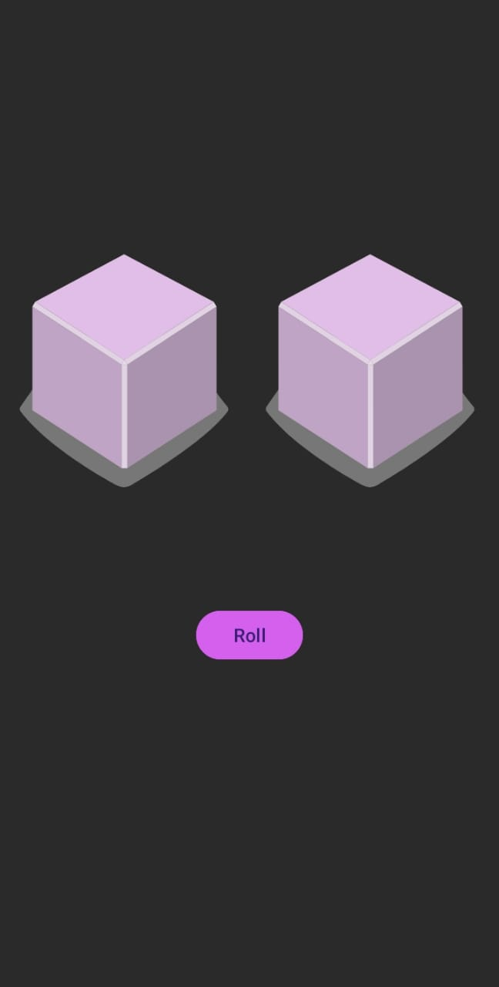

Gambar 4. Screenshot Hasil Jawaban Soal 1 Tampilan Awal Aplikasi XML

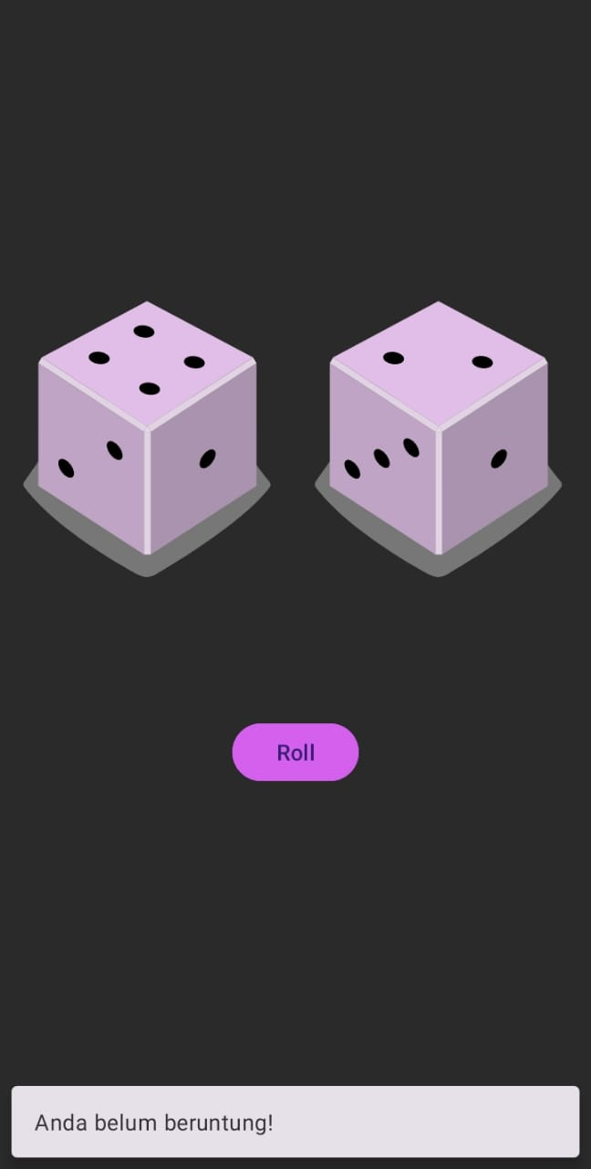

Gambar 5. Screenshot Hasil Jawaban Soal 1 Tampilan Dadu Setelah Di-Roll XML

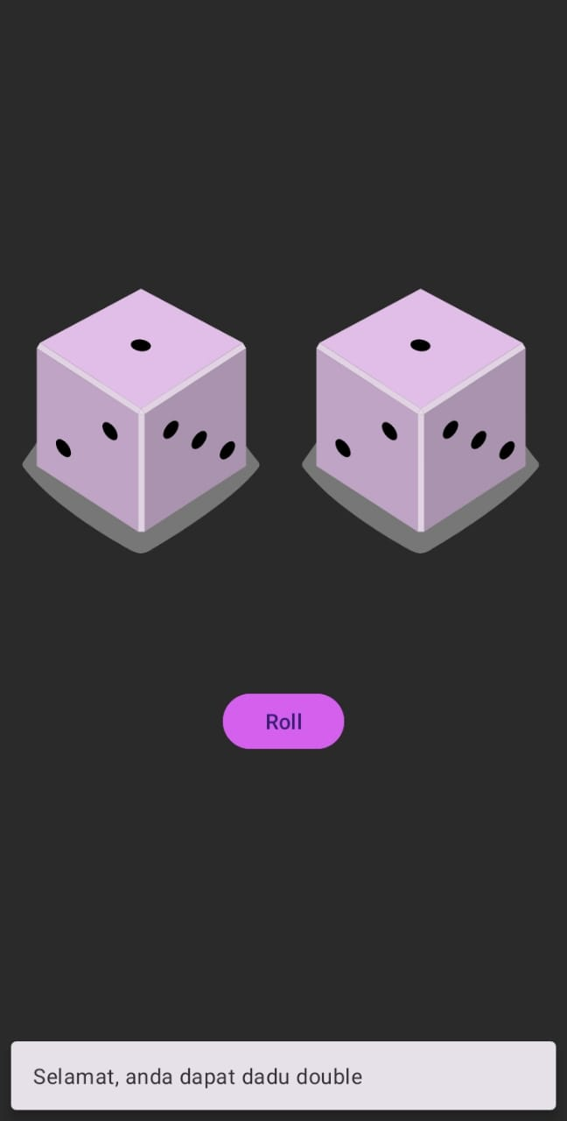

Gambar 6. Screenshot Hasil Jawaban Soal 1 Tampilan Roll Dadu Double XML

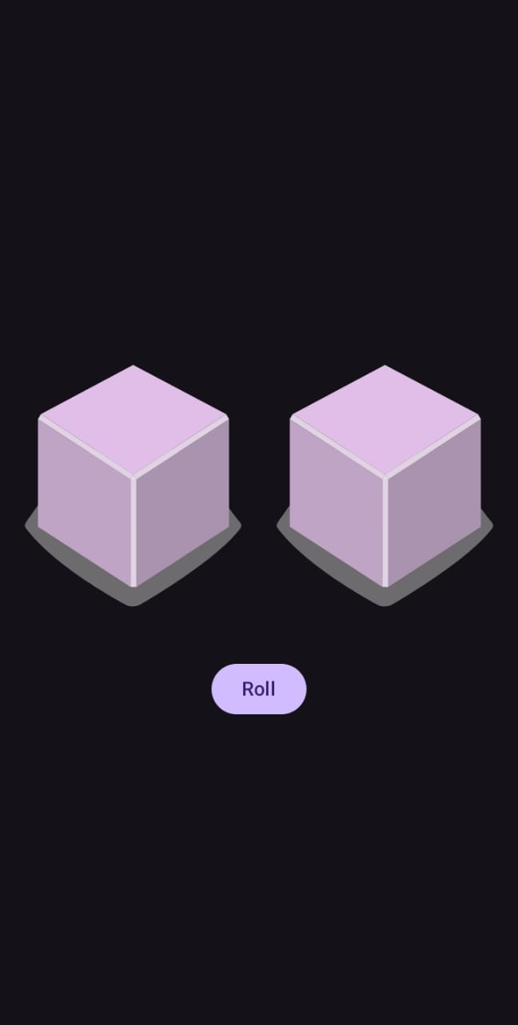

Gambar 7. Screenshot Hasil Jawaban Soal 1 Tampilan Awal Aplikasi Compose

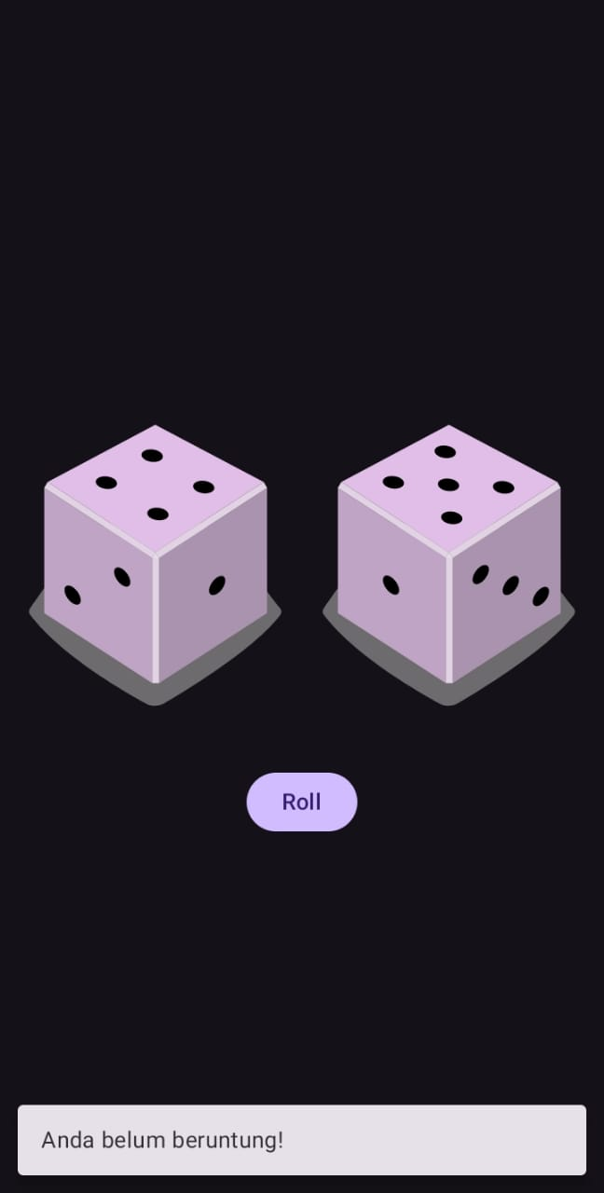

Gambar 8. Screenshot Hasil Jawaban Soal 1 Tampilan Dadu Setelah Di-Roll Compose

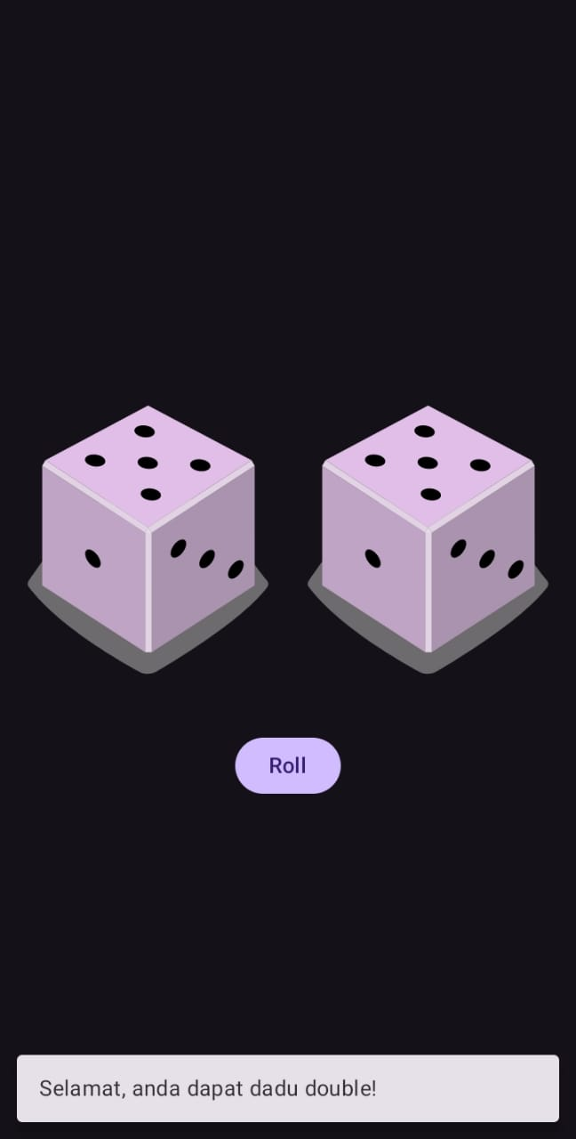

Gambar 9. Screenshot Hasil Jawaban Soal 1 Tampilan Roll Dadu Double Compose

## Pembahasan

**XML:**

**MainActivity.kt:**

Pada line 1, dideklarasikan nama package file Kotlin

Pada line 3, diimport Bundle untuk mengkomunikasikan data antar aktivitas

Pada line 4, diimport enableEdgeToEdge untuk menampilkan konten dengan layar penuh

Pada line 5, diimport AppCompatActivity untuk base class activity yang mendukung versi terdahulu Android

Pada line 6, diimport ActivityMainBinding untuk menghubungkan layout XML dengan kode kotlin

Pada line 9, dideklarasikan kelas bernama MainActivity yang extend dari AppCompatActivity

Pada line 10, terdapat variabel binding bertipe ActiviyMainBinding dengan deklarasi lateinit untuk diinisialisasi nanti

Pada line 11, terdapat override pada fungsi onCreate yang dipanggil saat activity dimulai

Pada line 12, akan dipanggil superclass dari onCreate

Pada line 13, akan dipanggil enableEdgeToEdge() agar tampilan memenuhi hingga tepi layar

Pada line 15, inisialisasi binding untuk menhubungkan layout XML ke Kotlin menggunakan View Binding

Pada line 16, setConctentView(binding.root) untuk menampilkan tampilan XML ke layar

Pada line 18, menetapkan aksi saat tombol dengan id button ditekan

Pada line 19, memanggil function diceRollerApp(binding)

**DiceRollerApp.kt:**

Pada line 1, dideklarasikan nama package file Kotlin

Pada line 3, diimport ActivityMainBinding untuk menghubungkan layout XML dengan kode Kotlin

Pada line 3, diimport Snackbar untuk menampilkan notifikasi

Pada line 6, dideklarasikan fungsi diceRollerApp dengan parameter binding yang akan menjalankan logika dari aplikasi

Pada line 7, dideklarasikan variable result1 yang berisi hasil acak dari fungsi randomDice()

Pada line 8, dideklarasikan variable result2 yang berisi hasil acak dari fungsi randomDice()

Pada line 10, dideklarasikan variable imageResource1 yang akan mendapatkan gambar dadu sesuai dengan nilai result1 melalui fungsi getDiceImage()

Pada line 11, dideklarasikan variable imageResource2 yang akan mendapatkan gambar dadu sesuai dengan nilai result1 melalui fungsi getDiceImage()

Pada line 13, gambar dadu pertama akan ditampilkan di komponen ImageView dengan id imageView menggunakan fungsi setImageResource()

Pada line 14, gambar dadu kedua akan ditampilkan di komponen ImageView dengan id imageView2 menggunakan fungsi setImageResource()

Pada line 15, inisialisasi binding untuk menhubungkan layout XML ke Kotlin menggunakan View Binding

Pada line 16, terdapat pengecekan kondisi if jika nilai result1 dan result2 sama (dadu double)

Pada line 17, jika kondisi if terpenuhi, maka akan ditampilkan Snackbar dengan pesan "Selamat, anda dapat dadu double" selama LENGTH_LONG

Pada line 19, terdapat pengecekan kondisi else if jika result1 dan result2 tidak sama

Pada line 20, jika kondisi tersebut terpenuhi, maka akan ditampilkan Snackbar dengan pesan "Anda belum beruntung!" selama LENGTH_LONG

Pada line 24, dideklarasikan fungsi randomDice() yang akan mengembalikan nilai Int acak dari 1 sampai 6 menggunakan (1..6).random()

Pada line 28, dideklarasikan fungsi getDiceImage() dengan parameter result bertipe Int yang akan mengembalikan resource gambar dadu yang sesuai

Pada line 29-35, digunakan struktur when untuk menentukan resource gambar dadu berdasarkan nilai result

Pada line 30, jika nilai 1, maka dikembalikan R.drawable.dice_1

Pada line 31, jika nilai 2, maka dikembalikan R.drawable.dice_2

Pada line 32, jika nilai 3, maka dikembalikan R.drawable.dice_3

Pada line 33, jika nilai 4, maka dikembalikan R.drawable.dice_4

Pada line 34, jika nilai 5, maka dikembalikan R.drawable.dice_5

Pada line 35, jika tidak ada yang cocok, maka akan dikembalikan gambar default R.drawable.dice_6

**activity_main.xml:**

Pada line 1, terdapat versi XML dan encoding yang digunakan

Pada line 2, dideklarasikan root dari file layout, yakni ConstraintLayout dan namespace XML untuk atribut Android

Pada line 3, dideklarasikan namespace untuk atribut kustom

Pada line 4, dideklarasikan namespace untuk atribut tools dalam aplikasi

Pada line 5, terdapat atribut android:id dengan nilai @+id/main yang menjadi id dari ConstraintLayout

Pada line 6, layout_width diatur match_parent, artinya lebar layout mengikuti lebar layar perangkat

Pada line 7, layout_height diatur match_parent, artinya tinggi layout mengikuti tinggi layar perangkat

Pada line 8, background layout diatur dengan warna #2B2A2A, yaitu abu gelapPada line 10, terdapat tag deklarasi element Button

Pada line 9, tools:context mengaitkan layout ini dengan kelas MainActivity.kt

Pada line 11, terdapat deklarasi elemen Button

Pada line 12, dideklarasikan id dari Button, yaitu @+id/button

Pada line 13, layout_width diatur wrap_content, menyesuaikan dengan lebar isi tombol

Pada line 14, layout_height diatur wrap_content, menyesuaikan dengan tinggi isi tombol

Pada line 15, layout_marginStart diatur sebesar 162dp untuk memberi jarak dari sisi kiri

Pada line 16, layout_marginTop diatur sebesar 450dp sebagai jarak dari atas layar

Pada line 17, layout_marginEnd diatur sebesar 162dp untuk memberi jarak dari sisi kanan

Pada line 18, layout_marginBottom diatur sebesar 234dp sebagai jarak dari bawah

Pada line 19, backgroundTint diatur dengan warna ungu #D460ED sebagai warna latar tombol

Pada line 20, android:text diatur menggunakan string resource @string/roll (misalnya: "Roll")

Pada line 21, app:layout_constraintBottom_toBottomOf="parent" artinya bagian bawah tombol dirapatkan ke bawah parent

Pada line 22, app:layout_constraintEnd_toEndOf="parent" artinya bagian kanan tombol dirapatkan ke kanan parent

Pada line 23, app:layout_constraintStart_toStartOf="parent" artinya bagian kiri tombol dirapatkan ke kiri parent

Pada line 24, app:layout_constraintTop_toTopOf="parent" artinya bagian atas tombol dirapatkan ke atas parent

Pada line 27, terdapat deklarasi elemen ImageView pertama

Pada line 28, id dari ImageView adalah @+id/imageView

Pada line 29, lebar ImageView diatur wrap_content

Pada line 30, tinggi ImageView diatur wrap_content

Pada line 31, layout_marginTop diatur sebesar 171dp sebagai jarak dari atas

Pada line 32, layout_marginEnd diatur sebesar 4dp sebagai jarak dari sebelah kanan

Pada line 33, layout_marginBottom diatur sebesar 29dp sebagai jarak dari bawah

Pada line 34, contentDescription menggunakan string resource @string/image_description sebagai deskripsi gambar untuk aksesibilitas

Pada line 35, app:layout_constraintBottom_toTopOf="@+id/button" artinya bagian bawah ImageView ditempel ke atas tombol

Pada line 36, app:layout_constraintEnd_toEndOf="parent" artinya sisi kanan ImageView ditempel ke sisi kanan parent

Pada line 37, app:layout_constraintStart_toEndOf="@+id/imageView2" artinya sisi kiri ImageView ditempel ke sisi kanan imageView2

Pada line 38, app:layout_constraintTop_toTopOf="parent" artinya bagian atas ImageView ditempel ke atas parent

Pada line 39, gambar awal ImageView ditampilkan menggunakan @drawable/dice_0, gambar dadu kosong

Pada line 41, terdapat deklarasi elemen ImageView kedua

Pada line 42, id dari ImageView adalah @+id/imageView2

Pada line 43, lebar ImageView diatur wrap_content

Pada line 44, tinggi ImageView diatur wrap_content

Pada line 45, layout_marginTop diatur sebesar 171dp

Pada line 46, layout_marginBottom diatur sebesar 29dp

Pada line 47, contentDescription menggunakan string resource @string/image_description

Pada line 48, app:layout_constraintBottom_toTopOf="@+id/button" artinya bagian bawah ImageView kedua ditempel ke atas tombol

Pada line 49, app:layout_constraintEnd_toStartOf="@+id/imageView" artinya sisi kanan ImageView2 ditempel ke kiri ImageView

Pada line 50, app:layout_constraintStart_toStartOf="parent" artinya sisi kiri ImageView2 ditempel ke sisi kiri parent

Pada line 51, app:layout_constraintTop_toTopOf="parent" artinya bagian atas ImageView2 ditempel ke atas parent

Pada line 52, app:srcCompat="@drawable/dice_0" digunakan untuk menampilkan gambar awal dadu kosong

Pada line 53, merupakan penutup tag dari elemen root ConstraintLayout

**Compose:**

**MainActivity.kt:**

Pada line 1, dideklarasikan nama package file Kotlin

Pada line 3, diimport Bundle untuk mengkomunikasikan data antar aktivitas

Pada line 4, diimport ComponentActivity sebagai base activity khusus untuk Jetpack Compose

Pada line 5, diimport setContent, yang digunakan untuk menetapkan tampilan berbasis Compose

Pada line 6, diimport enableEdgeToEdge agar tampilan aplikasi bisa memenuhi seluruh layar termasuk area status bar dan navigation bar

Pada line 7, diimport fillMaxSize yang merupakan modifier Compose agar elemen memenuhi ukuran layar penuh

Pada line 8, diimport Scaffold, yang digunakan sebagai struktur dasar layout di Jetpack Compose

Pada line 9, diimport Modifier dari Jetpack Compose untuk mengatur tampilan layout

Pada line 10, diimport DiceRollerApp dari package component, yaitu fungsi utama yang menampilkan UI aplikasi dadu

Pada line 11, diimport DiceComposeTheme dari package ui.theme untuk mengatur tema tampilan aplikasi

Pada line 13, deklrasi kelas MainActivity sebagai tempat logika utama aplikasi dijalankan

Pada line 14, terdapat override function yaitu onCreate untuk dipanggis saat aktivitas pertama kali dibuat

Pada line 15, memanggil function super.onCreate untuk memanggil konstruktor dari parent

Pada line 16, memanggil function enableEdgeToEdge agar tampilan aplikasi bisa memenuhi seluruh layar

Pada line 17, memanggil function setContent untuk mentapkan tampilan UI dengan Jetpack Compose

Pada line 18, memanggil DiceComposeTheme, tema kustom yang membungkus tampilan aplikasi

Pada line 19, memanggil Scaffold untuk layout utama aplikasi

Pada line 20, terdapat parameter innerPadding untuk mengatur padding dalam elemen (belum digunakan)

Pada line 21, memanggil function DiceRollerApp() untuk menampilkan komponen UI utama dari aplikasi

**DiceRollerApp.kt:**

Pada line 1, dideklarasikan nama package file Kotlin

Pada line 3, diimport layout.* yang berisi fungsi-fungsi pengaturan layout

Pada line 4, diimport Composable untuk fungsi UI berbasis compose

Pada line 5, diimport Alignment untuk mengatur kesejajaran pada layout

Pada line 7, diimport Preview untuk menampilkan pratinjau UI

Pada line 9, dideklarasikan anotasi Composable untuk memberitahu function sebagai elemen UI compose

Pada line 10, dideklarasikan function DiceRollerApp() untuk memanggil function DiceWithButtonAndImage()

Pada line 11-14, dideklarasikan function yang terdapat parameter modifier dengan properti fillMaxSize() untuk memenuhi seluruhlayar dan wrapContentSize(Alignment.Center) untuk memusatkan isi konten jadi di tengah

Pada line 18, dideklarasikan anotasi Preview(showBacgkround = true) untuk menampilkan pratinjau UI dengan tampilan background

Pada line 19, dideklarasikan anotasi Composable untuk memberitahu function sebagai elemen UI compose

Pada line 21-21, dideklarasikan function DiceRollerAppPreview yang digunakan untuk memanggil function DiceRollerApp() untuk menampilkan preview dari function DiceRollerApp

**DiceWithButtonAndImage.kt:**

Pada line 1, dideklarasikan nama package file Kotlin

Pada line 3, diimport Image untuk menampilkan gambar pada UI

Pada line 4, diimport Column untuk membuat kolom pada layout UI

Pada line 5, diimport Row untuk membuat Row pada layout UI

Pada line 6, diimport Spacer untuk membuat ruang kosong di antara 2 komponen

Pada line 7, diimport height untuk mengatur tinggi layout

Pada line 8, diimport Button untuk menyediakan komponen Button

Pada line 9, diimport Scaffold untuk struktur dasar layout di Jetpack Compose

Pada line 10, diimport SnackbarDuration untuk mengatur durasi notifikasi Snackbar

Pada line 11-12, diimport SnackbarHost untuk menampilkan komponen Snackbar

Pada line 13, diimport SnackbarHostState

Pada line 13, diimport Text untuk menampilkan teks pada UI

Pada line 14, diimport Composable untuk fungsi UI berbasis compose

Pada line 15, diimport getValue untuk mengakses nilai dari properti

Pada line 16, diimport mutableStateOf untuk membuat state count yang dimulai dari 0

Pada line 17, diimport remember untuk menyimpan nilai counter

Pada line 18, diimport rememberCoroutineScope untuk membuat CoroutineScope

Pada line 19, diimport setValue utuk mengubah nilai dari mutableStateOf dengan by

Pada line 20, diimport Alignment untuk mengatur kesejajaran pada layout

Pada line 21, diimport Modifier untuk mengatur tampilan layout

Pada line 22, diimport painterResource untuk mengambil/meload gambar dari sumber folder

Pada line 23, diimport stringResource untuk mengambil/meload string dari sumber folder

Pada line 24, diimport dp untuk mengatur ukuran dalam satuan density-independent pixels (dp)

Pada line 25, diimport R untuk menyediakan resources (sumber)

Pada line 27, diimport launch untuk menjalankan kode secara asinkronus dalam Coroutine Scope

Pada line 29, dideklarasikan anotasi Composable untuk memberitahu function sebagai elemen UI compose

Pada line 30, dideklarasikan function DiceWithButtonAndImage(modifier: Modifier = Modifier) untuk untuk membuat UI button dan dadu. Function ini memiliki parameter Modifier dengan nilai defaultnya modifier untuk modifikasi layout

Pada line 31-32, dideklarasikan variable (mutable) state result1 dan resullt2 untuk menyimpan hasil roll dua dadu yang nilaiawalnya 0

Pada line 33-34, dideklarasikan variable (immutable) imageResource1 dan imageResource2 yang memanggil function getDiceImage(result) untuk menampilkan dadu apa yang muncul sesuai dengan nilai result

Pada line 36, dideklarasikan variable immutable scope yang memanggil function rememberCoroutineScope() untuk menampilkan snackbar secara asynchronous

Pada line 37, dideklarasikan variable immutable snackbarHostState untuk menyimpan state dan konten snackbar

Pada line 39-40, memanggil function Scaffold untuk layout utama aplikasi dan tempat untuk menampilkan snackbar melalui snackbarHost

Pada line 42, terdapat parameter innerPadding untuk mengatur padding dalam elemen (belum digunakan)

Pada line 43-45, menggunakan Column untuk membuat kolom pada layout dengan parameter modifier untuk modifikasi dan horizontalAlignment untuk mengatur isi konten ke Tengah secara horizontal.

Pada line 47-54, menggunakan Row untuk membuat baris pada layout yang didalamnya memanggil komponen compose Image untuk menampilkan gambar menggunakan function painterResource() da deskripsi konten menggunakan function toString()

Pada line 58, memanggil Spacer ruang kosong dengan parameter modifier untuk memodifikasi tinggi pada layout sebesar 12dp

Pada line 59, memanggil Button dengan parameter onClick untuk melakukan aksi saat diklik

Pada line 60-61, dideklarasikan variable result1 dan result2 yang menghasilkan nilai antara 1 sampai 6 secara acak menggunakan function random()

Pada line 63, menggunakan scope.launch untuk menampilkan snackbar secara asinkron

Pada line 64, jika notifikasi snackbar sebelumnya masih tampil, function dismiss() digunakan untuk menyembunyikan notifikasi sebelumnya

Pada line 66-69, dideklarasikan variable message immutable untuk menampilkan pesan "Selamat, anda dapat dadu double!" jika nilai dari variable result1 dan result2 sama, jika selain itu (nilai tidak sama) maka menampilkan pesan “Anda belum beruntung!”

Pada line 71, menmanggil function showSnackbar() untuk menampilkan Snackbar dengan parameter argument variable message dan deklarasi variable duration untuk mengatur durasi Snackbar secara singkat

Pada line 77, menggunakan komponen Text untuk menampilkan teks “Roll” yang diambil dari file strings.xml

Pada line 82-90, mendaklarasikan function getDiceImage() dengan parameter result bertipe data Int dengan return type Int untuk mengembalikan resource ID gambar berdasarkan nilai result. Jika result adalah 0, akan mengembalikan gambar awal dice_0 (saat belum roll). Nilai 1–6 akan mengembalikan gambar dice_1 sampai dice_6 sesuai hasil roll. Jika selain itu, akan mengembalikan gambar dice_6 sebagai default.

## Tautan Git

Berikut adalah tautan untuk source code yang telah dibuat.

[Bukhrii/Praktikum_Mobile](https://github.com/Bukhrii/Praktikum_Mobile/tree/main)